ثبت نام طرح فرهنگی 555
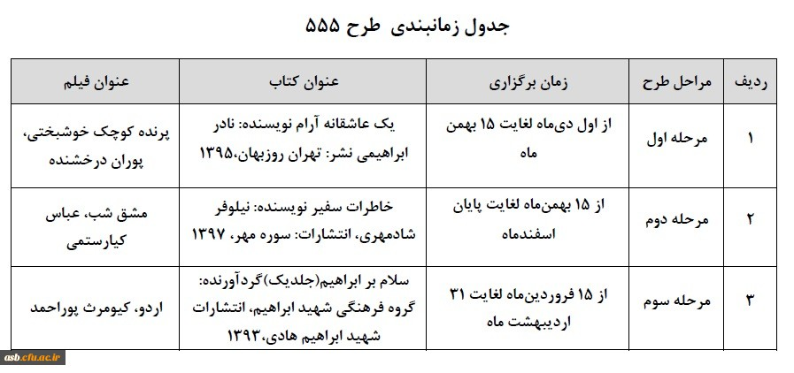

ثبت نام طرح فرهنگی 555 4
جهت ثبت نام جشنواره فرهنگی به سامانه هدف به نشانی hadaf.cfu.ac.ir مراجعه نمایید و با استفاده از شماره دانشجویی و کدملی وارد سامانه شده و در طرح 555 شرکت نمائید ‹›
موقع انتخاب مرحله گزینه مرحله سوم را انتخاب نمایید
طرح 555 دربرگیرنده 3 فعالیت فرهنگی، پژوهشی به شرح ذیل می باشد که دانشجو معلمان پس از ثبت نام
در سامانه طرح در این فعالیت شرکت می نمایند:
1 -مطالعه و نقد 3 کتاب در طول برگزاری طرح
2 -اکران و نقد 3 فیلم در طول برگزاری طرح
3 -بازدید از 3 مکان فرهنگی، تاریخی و مذهبی )موزه ها، ابنیه تاریخی و مکان های فرهنگی در سطح استان محل
تحصیل یا استان محل سکونت( یا معرفی یک آئین فرهنگی، مذهبی)بومی و محلی( از استان محل سکونت خود
در قالب گزارش، فیلم و عکس در طول برگزاری طرح
جوایز :
جوایز نفرات برتر مرحله پردیس /مرکز در پایان هر مرحله لوح تقدیر+ 000 / 500 ریال کارت هدیه
جوایز نفرات برتر مرحله منطقه ای در پایان هر مرحله لوح تقدیر+ 000 / 000 / 1 ریال کارت هدیه
جوایز نفرات برتر مرحله کشوری در پایان هر مرحله لوح تقدیر+ 000 / 000 / 2 ریال کارت هدیه

دانشجویان عزیز خواهشمند است شیوه نامه را به دقت مطالعه فرمائید و در سامانه هدف به نشانی hadaf.cfu.ac.ir ثبت نام نمائید.
مهلت ثبت نام تا 10 دی ماه می باشد.
در صورت بروز مشکل در روند ثبت نام و یا سوال در خصوص طرح به امور فرهنگی خانم مزدی مراجعه فرمائید.

